Интернет-викторина
«Тверская земля в годы Отечественной войны 1812 года»
Не забудьте правильно оформить заявку:
ФИО ____________________________________
город____________________________________
ОУ______________________________________
класс_____________________________________
ФИО учителя_______________________________
В ответах на вопросы викторины самое главное – самостоятельная формулировка! Копирование текста из интернета без собственной обработки оценивается минимальными баллами.
- Существует точка зрения, что Наполеон затаил обиду на русского императора в том числе и из-за жены генерал-губернатора Новгородской, Тверской и Ярославской губерний.
В чем причина этой обиды?

- Какую роль сыграла Тверская губерния в формировании русской армии во время Отечественной войны 1812 года?

- Кто был инициатором создания тверского народного ополчения в годы Отечественной войны 1812 года?

- Как назывался орган, созданный для руководства тверским ополчением и кто его возглавлял?

- Кому и почему были обращены строки Екатерины Павловны: «Все мы терпим по одной причине: мы терпим за мать, за славную Россию. Но мы можем ею гордиться и гордо скажем порабощенным иноземцам: вы собрались со всех краев света, пришли с огнем и мечом, но мы, обращая грады наши в пепел, предпочли разорение их осквернению и сим дали вам великий пример; славная наша столица погибла, мы не колебнулись; вы ожидали мира, нет, мы вам готовим смерть, на ваших могилах восстанут грады наши, яко на славнейшем подножии. Пленные завидуют имени Русскому, офицеры упрашивают честь носить наш мундир, ибо нет свыше оной; Россия была вторая в Европе держава, теперь и навеки она первая, и скоро к стопам ее прибегнут цари, моля о мире и покровительстве. Веселитесь мыслею сею: она не мечта, но истина».

- По дороге в армию в одном из городов Тверской губернии М.И. Кутузов встретился с назначенным императором начальником штаба Л.Л.Беннигсеном, который ехал в Санкт-Петербург.
Где состоялась эта встреча?

- Один из наших земляков оставил воспоминания о своем участии в заграничном походе 1813 г., которые были опубликованы в седьмом номере журнала «Русский архив» за 1900 год.
Кто автор этого произведения и как оно называется?

- После изгнания Наполеона из России тверское ополчение не было распущено, а продолжило сражаться в рядах русской армии. В каких сражениях приняли участие тверские войска?

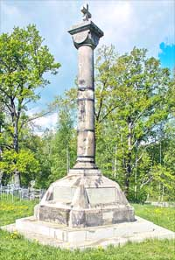
- Этот памятник был установлен на Бородинском поле в память о героическом подвиге пехотного корпуса под командованием нашего земляка. Кто командовал корпусом? При каких обстоятельствах состоялось знакомство этого человека с Наполеоном?

- Портреты героев Отечественной войны 1812 г. находятся в Военной галерее Зимнего дворца в Санкт-Петербурге. Среди них есть и наши земляки. Кто из уроженцев Тверской губернии запечатлен в этой галерее?

- Какая роль была отведена конному полку тверского ополчения в период оккупации Москвы?

- Для каких целей М.И. Кутузов просил денежные средства в ноябре 1812 года у тверского дворянства в размере 20 тысяч 400 рублей?

- В Военной галерее Зимнего дворца среди героев 1812 г. находится портрет генерал-лейтенанта Аполлона Степановича Жемчужникова (22.12.1864 – 24.07.1840). Его военная судьба тесно связана с тверским краем в самый тяжелый для России год нашествия Великой армии императора Наполеона. Александр I поручил Жемчужникову сформировать в Твери пехотную бригаду из рекрутов.
Как проявили себя в действующей армии тверские рекруты?

- О. Кипренский приехал в 1811 году по приглашению Екатерины Павловны, супруги генерал-губернатора Новгородской, Тверской и Ярославской губерний, главного управляющего путей сообщения империи принца Г. Г. Ольденбургского. Здесь он писал в основном дворян и представителей императорской фамилии, но в 1812 году начал писать портреты крестьян и удивительные пейзажи на окраинах Твери и по берегам реки Волги.
С чем это было связано?

- В Ржеве, Городе воинской славы, 200-летие Бородинского сражения отметили открытием памятника его участнику.
Кому установлен этот памятник?
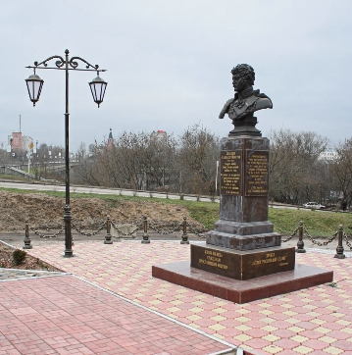

- Кто автор этих строк:

Поведай подвиги усатого героя,
О муза, расскажи, как Кульнев воевал,
Как он среди снегов в рубашке кочевал
И в финском колпаке являлся среди боя.

Пускай услышит свет
Причуды Кульнева и гром его побед... ?

Как и где увековечена память об этом человеке в Твери? Почему выбрано именно это место?

- Когда было распущено Тверское ополчение?

- На портрете изображен участник Отечественной войны 1812 года Константин Маркович Полторацкий.
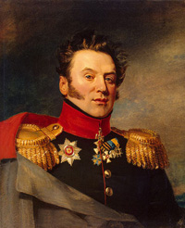
Как он связан с Тверской губернией? В каких сражениях военной кампании 1812-14 гг. он принимал участие? Каких наград был удостоен?

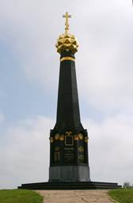
- Это первый в России памятник героям Отечественной войны 1812 года, который был поставлен на Бородинском поле в 1839 г. Он связан с именем нашего земляка.
Как его зовут? Почему на открытии этого памятника император, обращаясь к жене героя, сказал: «Вы нас предупредили, мы поставили здесь памятник Чугунный, а вы – духовный»?

